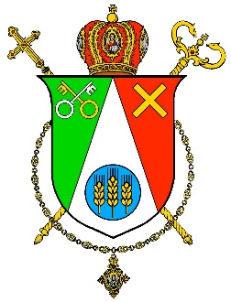
Prot. N. 000/2023
Esarcato Apostolico
per i fedeli cattolici ucraini di rito bizantino residenti in Italia
Piazza Madonna dei Monti 3, 00184-Roma (RM)

CERTIFICATO DI MATRIMONIO

Dal registro degli atti di Matrimonio (vol. I, n. 1) risulta che: nel giorno data, mese, anno, nella chiesa di Nome (Indirizzo, Città, CAP) hanno celebrato matrimonio
il Sig. Nome Cognome,
nato a Città in Nazione il giorno, mese, anno, confessione,
e la Sig. Nome Cognome,
nata a Città in Nazione il giorno, mese, anno, confessione,
davanti il presbitero competente Rev. Don. Nome Cognome, pastore responsabile per la comunità dei fedeli cattolici ucraini di rito bizantino residenti a Città.
Si rilascia il presente su richiesta delle parti e per gli usi consentiti dalla legge.

Roma, giorno, mese, anno

+ Dionisio LACHOVICZ, OSBM,
Esarca Apostolico

Don Petro Goliney,
Cancelliere
Прот. Н. 000/2023
апостольський екзархат
для українців-католиків візантійського обряду в Італії
Piazza Madonna dei Monti 3, 00184-Roma (RM)

СВІДОЦТВО ТАЇНСТВА ПОДРУЖЖЯ

На підставі запису в книзі реєстрації вінчань (Н. І, Том. І, Стор. 3, Число 3) дня число, місяць, рік, у храмі назва та адреса, місто, повінчалися

наречений Ім’я і Прізвище
народжений в місті/селі, дня число, місяць, рік, віровизнання,

наречена Ім’я і Прізвище
народжена в місті/селі, дня число, місяць, рік, віровизнання.

Таїнство Подружжя звершив о. Ім’я і Прізвище, парох/душпастир української громади Апостольського Екзархату в місті назва.

Рим число, місяць, рік

+ Діонісій ЛЯХОВИЧ, ЧСВВ,
Апостольський Екзарх

о. д-р. Петро ГОЛІНЕЙ,
Канцлер

